2022年荣成市崖西镇人民政府
部门预算

目 录
第一部分 部门概况
一、主要职能
二、部门预算单位构成
第二部分 2022年部门预算表
一、收支预算总表
二、收入预算总表
三、支出预算总表
四、财政拨款收支预算总表
五、一般公共预算支出表
六、一般公共预算基本支出预算表
七、一般公共预算“三公”经费支出预算表
八、政府性基金预算支出表
九、政府性基金预算基本支出预算表
十、国有资本经营预算支出表
十一、政府采购预算表
十二、基本支出预算表
十三、项目支出预算表
第三部分 2022年部门预算情况和重要事项说明
第四部分 名词解释

第一部分

部门概况

一、主要职能
（一）执行本级人民代表大会的决议和上级国家行政机关的决定和命令，发布决定和命令；
（二）执行本行政区域内的经济和社会发展计划、预算、管理本行政区域内的经济、教育、科学、文化、卫生、体育事业和财政、民政、公安、司法行政、计划生育等行政工作。
（三）保护社会主义的全民所有的财产和劳动群众集体所有的财产，保护公民私人所有的合法财产，维护社会秩序，保障公民的人身权利、民主权利和其他权利。
（四）保护各种经济组织的合法权益。
（五）保障少数民族的权利和尊重少数民族的风俗习惯。
（六）办理上级人民政府交办的其他事项。
二、部门预算单位构成
从部门预算单位构成看，崖西镇部门预算包括：崖西镇人民政府。
纳入崖西镇2022年部门预算编报范围的单位1个，包括：
1、荣成市崖西镇人民政府。

第二部分

2022年部门预算表

部门公开表1
收支预算总表
部门：荣成市崖西镇人民政府 |  |  |  |  | 单位:万元
收 入 |  |  | 支 出
项 目 | 预算数 |  | 项 目 | 预算数
一、财政拨款收入 | 2973.46 |  | 一、一般公共服务支出 | 1281.80
一般公共预算拨款收入 | 1458.19 |  | 二、外交支出
政府性基金预算拨款收入 | 1515.27 |  | 三、国防支出
国有资本经营预算拨款收入 |  |  | 四、公共安全支出
二、财政专户管理资金收入 |  |  | 五、教育支出
三、事业收入 |  |  | 六、科学技术支出
四、事业单位经营收入 |  |  | 七、文化旅游体育与传媒支出
五、上级补助收入 |  |  | 八、社会保障和就业支出 | 79.75
六、附属单位上缴收入 |  |  | 九、卫生健康支出 | 34.20
七、其他收入 |  |  | 十、节能环保支出
 |  |  | 十一、城乡社区支出 | 1515.27
 |  |  | 十二、农林水支出
 |  |  | 十三、交通运输支出
 |  |  | 十四、资源勘探工业信息等支出
 |  |  | 十五、商业服务业等支出
 |  |  | 十六、金融支出
 |  |  | 十七、援助其他地区支出
 |  |  | 十八、自然资源海洋气象等支出
 |  |  | 十九、住房保障支出 | 62.44
 |  |  | 二十、粮油物资储备支出
 |  |  | 二十一、国有资本经营预算支出
 |  |  | 二十二、灾害防治及应急管理支出
 |  |  | 二十三、其他支出
本年收入合计 | 2973.46 |  | 本年支出合计 | 2973.46
使用非财政拨款结余
上年结转 |  |  | 结转下年
收 入 总 计 | 2973.46 |  | 支 出 总 计 | 2973.46

 |  |  |  |  |  |  |  |  |  |  |  |  |  |  |  | 部门公开表2
收入预算总表
部门：荣成市崖西镇人民政府 |  |  |  |  |  |  |  |  |  |  |  |  |  |  |  | 单位：万元
科目编码 |  |  | 科目名称 | 合计 | 财政拨款 |  |  |  | 财政专户管理资金 | 事业收入 | 事业单位经营收入 | 上级补助收入 | 附属单位上缴收入 | 其他收入 | 使用非财政拨款结余 | 上年结转
类 | 款 | 项 | 科目名称 | 合计 | 小计 | 一般公共预算 | 政府性基金预算 | 国有资本经营预算 |  |  |  |  |  |  |  | 上年结转 | 其中：财政拨款结转
 |  |  | 合计 | 2973.46 | 2973.46 | 1458.19 | 1515.27
201 |  |  | 一般公共服务支出 | 1281.80 | 1281.80 | 1281.80
201 | 03 |  | 政府办公厅（室）及相关机构事务 | 1281.80 | 1281.80 | 1281.80
201 | 03 | 01 | 行政运行 | 1281.80 | 1281.80 | 1281.80
208 |  |  | 社会保障和就业支出 | 79.75 | 79.75 | 79.75
208 | 05 |  | 行政事业单位养老支出 | 78.19 | 78.19 | 78.19
208 | 05 | 05 | 机关事业单位基本养老保险缴费支出 | 78.19 | 78.19 | 78.19
208 | 99 |  | 其他社会保障和就业支出 | 1.56 | 1.56 | 1.56
208 | 99 | 99 | 其他社会保障和就业支出 | 1.56 | 1.56 | 1.56
210 |  |  | 卫生健康支出 | 34.20 | 34.20 | 34.20
210 | 11 |  | 行政事业单位医疗 | 34.20 | 34.20 | 34.20
210 | 11 | 01 | 行政单位医疗 | 34.20 | 34.20 | 34.20
212 |  |  | 城乡社区支出 | 1515.27 | 1515.27 |  | 1515.27
212 | 08 |  | 国有土地使用权出让收入安排的支出 | 1515.27 | 1515.27 |  | 1515.27
212 | 08 | 01 | 征地和拆迁补偿支出 | 15.27 | 15.27 |  | 15.27
212 | 08 | 02 | 土地开发支出 | 1500.00 | 1500.00 |  | 1500.00
221 |  |  | 住房保障支出 | 62.44 | 62.44 | 62.44
221 | 02 |  | 住房改革支出 | 62.44 | 62.44 | 62.44
221 | 02 | 01 | 住房公积金 | 62.44 | 62.44 | 62.44

 |  |  |  |  |  |  |  | 部门公开表3
支出预算总表
部门：荣成市崖西镇人民政府 |  |  |  |  |  |  |  |  | 单位：万元
科目编码 |  |  | 科目名称 | 总计 | 基本支出 | 项目支出 | 上缴上级支出 | 对附属单位补助支出 | 事业单位经营支出
类 | 款 | 项
 |  |  | 合计 | 2973.46 | 1151.58 | 1821.88
201 |  |  | 一般公共服务支出 | 1281.80 | 975.19 | 306.61
201 | 03 |  | 政府办公厅（室）及相关机构事务 | 1281.80 | 975.19 | 306.61
201 | 03 | 01 | 行政运行 | 1281.80 | 975.19 | 306.61
208 |  |  | 社会保障和就业支出 | 79.75 | 79.75
208 | 05 |  | 行政事业单位养老支出 | 78.19 | 78.19
208 | 05 | 05 | 机关事业单位基本养老保险缴费支出 | 78.19 | 78.19
208 | 99 |  | 其他社会保障和就业支出 | 1.56 | 1.56
208 | 99 | 99 | 其他社会保障和就业支出 | 1.56 | 1.56
210 |  |  | 卫生健康支出 | 34.20 | 34.20
210 | 11 |  | 行政事业单位医疗 | 34.20 | 34.20
210 | 11 | 01 | 行政单位医疗 | 34.20 | 34.20
212 |  |  | 城乡社区支出 | 1515.27 |  | 1515.27
212 | 08 |  | 国有土地使用权出让收入安排的支出 | 1515.27 |  | 1515.27
212 | 08 | 01 | 征地和拆迁补偿支出 | 15.27 |  | 15.27
212 | 08 | 02 | 土地开发支出 | 1500.00 |  | 1500.00
221 |  |  | 住房保障支出 | 62.44 | 62.44
221 | 02 |  | 住房改革支出 | 62.44 | 62.44
221 | 02 | 01 | 住房公积金 | 62.44 | 62.44

部门公开表4
财政拨款收支预算表
部门：荣成市崖西镇人民政府 |  |  |  |  |  | 单位：万元
收 入 |  | 支 出
项 目 | 预算数 | 项 目 | 预算数
项 目 | 预算数 | 项 目 | 总计 | 一般公共预算 | 政府性基金预算 | 国有资本经营预算
一、一般公共预算 | 1458.19 | 一、一般公共服务支出 | 1281.80 | 1281.80
二、政府性基金预算 | 1515.27 | 二、外交支出
三、国有资本经营预算 |  | 三、国防支出
 |  | 四、公共安全支出
 |  | 五、教育支出
 |  | 六、科学技术支出
 |  | 七、文化旅游体育与传媒支出
 |  | 八、社会保障和就业支出 | 79.75 | 79.75
 |  | 九、卫生健康支出 | 34.20 | 34.20
 |  | 十、节能环保支出
 |  | 十一、城乡社区支出 | 1515.27 |  | 1515.27
 |  | 十二、农林水支出
 |  | 十三、交通运输支出
 |  | 十四、资源勘探工业信息等支出
 |  | 十五、商业服务业等支出
 |  | 十六、金融支出
 |  | 十七、援助其他地区支出
 |  | 十八、自然资源海洋气象等支出
 |  | 十九、住房保障支出 | 62.44 | 62.44
 |  | 二十、粮油物资储备支出
 |  | 二十一、国有资本经营预算支出
 |  | 二十二、灾害防治及应急管理支出
 |  | 二十三、其他支出
本年收入合计 | 2973.46 | 本年支出合计 | 2973.46 | 1458.19 | 1515.27
上年结转 |  | 结转下年
其中：一般公共预算拨款结转
政府性基金预算拨款结转
国有资本经营预算拨款结转
收 入 总 计 | 2973.46 | 支 出 总 计 | 2973.46 | 1458.19 | 1515.27

部门公开表5
一般公共预算支出表
部门：荣成市崖西镇人民政府 |  |  |  |  |  |  |  | 单位：万元
科目编码 |  |  | 科目名称 | 合计 | 基本支出 |  |  | 项目支出
类 | 款 | 项 | 科目名称 | 合计 | 小 计 | 人员支出 | 日常公用支出 | 项目支出
 |  |  | 合计 | 1458.19 | 1151.58 | 1078.92 | 72.66 | 306.61
201 |  |  | 一般公共服务支出 | 1281.80 | 975.19 | 902.53 | 72.66 | 306.61
201 | 03 |  | 政府办公厅（室）及相关机构事务 | 1281.80 | 975.19 | 902.53 | 72.66 | 306.61
201 | 03 | 01 | 行政运行 | 1281.80 | 975.19 | 902.53 | 72.66 | 306.61
208 |  |  | 社会保障和就业支出 | 79.75 | 79.75 | 79.75
208 | 05 |  | 行政事业单位养老支出 | 78.19 | 78.19 | 78.19
208 | 05 | 05 | 机关事业单位基本养老保险缴费支出 | 78.19 | 78.19 | 78.19
208 | 99 |  | 其他社会保障和就业支出 | 1.56 | 1.56 | 1.56
208 | 99 | 99 | 其他社会保障和就业支出 | 1.56 | 1.56 | 1.56
210 |  |  | 卫生健康支出 | 34.20 | 34.20 | 34.20
210 | 11 |  | 行政事业单位医疗 | 34.20 | 34.20 | 34.20
210 | 11 | 01 | 行政单位医疗 | 34.20 | 34.20 | 34.20
221 |  |  | 住房保障支出 | 62.44 | 62.44 | 62.44
221 | 02 |  | 住房改革支出 | 62.44 | 62.44 | 62.44
221 | 02 | 01 | 住房公积金 | 62.44 | 62.44 | 62.44

 |  |  |  |  |  |  |  | 部门公开表6
一般公共预算基本支出预算表
部门：荣成市崖西镇人民政府 |  |  |  |  |  |  |  | 单位：万元
科目编码 |  | 部门预算支出经济分类科目名称 | 科目编码 |  | 政府预算支出经济分类科目名称 | 基本支出预算
类 | 款 | 部门预算支出经济分类科目名称 | 类 | 款 | 政府预算支出经济分类科目名称 | 小计 | 人员支出 | 日常公用支出
 |  | 合计 |  |  |  | 1151.58 | 1078.92 | 72.66
301 |  | 工资福利支出 | 501 |  | 机关工资福利支出 | 1063.03 | 1063.03
301 | 01 | 基本工资 | 501 | 01 | 工资奖金津补贴 | 211.83 | 211.83
301 | 02 | 津贴补贴 | 501 | 01 | 工资奖金津补贴 | 208.47 | 208.47
301 | 03 | 奖金 | 501 | 01 | 工资奖金津补贴 | 341.03 | 341.03
301 | 07 | 绩效工资 | 501 | 01 | 工资奖金津补贴 | 92.00 | 92.00
301 | 08 | 机关事业单位基本养老保险缴费 | 501 | 02 | 社会保障缴费 | 78.19 | 78.19
301 | 10 | 职工基本医疗保险缴费 | 501 | 02 | 社会保障缴费 | 34.20 | 34.20
301 | 11 | 公务员医疗补助缴费 | 501 | 02 | 社会保障缴费 | 4.45 | 4.45
301 | 12 | 其他社会保障缴费 | 501 | 02 | 社会保障缴费 | 3.78 | 3.78
301 | 13 | 住房公积金 | 501 | 03 | 住房公积金 | 62.44 | 62.44
301 | 99 | 其他工资福利支出 | 501 | 99 | 其他工资福利支出 | 26.64 | 26.64
302 |  | 商品和服务支出 | 502 |  | 机关商品和服务支出 | 72.66 |  | 72.66
302 | 01 | 办公费 | 502 | 01 | 办公经费 | 7.00 |  | 7.00
302 | 06 | 电费 | 502 | 01 | 办公经费 | 7.00 |  | 7.00
302 | 07 | 邮电费 | 502 | 01 | 办公经费 | 7.00 |  | 7.00
302 | 11 | 差旅费 | 502 | 01 | 办公经费 | 9.00 |  | 9.00
302 | 16 | 培训费 | 502 | 03 | 培训费 | 3.00 |  | 3.00
302 | 39 | 其他交通费用 | 502 | 01 | 办公经费 | 39.66 |  | 39.66
303 |  | 对个人和家庭的补助 | 509 |  | 对个人和家庭的补助 | 15.89 | 15.89
303 | 05 | 生活补助 | 509 | 01 | 社会福利和救助 | 15.89 | 15.89

 |  |  |  |  |  |  |  |  |  | 部门公开表7
一般公共预算“三公”经费支出预算表
部门：荣成市崖西镇人民政府 |  |  |  |  |  |  |  |  |  |  | 单位：万元
2021年预算数 |  |  |  |  |  | 2022年预算数
合计 | 因公出国（境）经费 | 公务用车购置及运行维护费 |  |  | 公务接待费 | 合计 | 因公出国（境）经费 | 公务用车购置及运行维护费 |  |  | 公务接待费
合计 | 因公出国（境）经费 | 小计 | 公务用车购置经费 | 公务用车运行维护费 | 公务接待费 | 合计 | 因公出国（境）经费 | 小计 | 公务用车购置经费 | 公务用车运行维护费 | 公务接待费
 |  |  |  | 12 |  |  |  |  |  | 12

 |  |  |  |  |  |  | 部门公开表8
政府性基金预算支出表
部门：荣成市崖西镇人民政府 |  |  |  |  |  |  |  | 单位：万元
科目编码 |  |  | 科目名称 | 合计 | 基本支出 |  |  | 项目支出
类 | 款 | 项 | 科目名称 | 合计 | 小 计 | 人员支出 | 日常公用支出 | 项目支出
 |  |  | 合计 | 1515.27 |  |  |  | 1515.27
212 |  |  | 城乡社区支出 | 1515.27 |  |  |  | 1515.27
212 | 08 |  | 国有土地使用权出让收入安排的支出 | 1515.27 |  |  |  | 1515.27
212 | 08 | 01 | 征地和拆迁补偿支出 | 15.27 |  |  |  | 15.27
212 | 08 | 02 | 土地开发支出 | 1500.00 |  |  |  | 1500.00

 |  |  |  |  |  |  |  | 部门公开表9
政府性基金预算基本支出预算表
部门：荣成市崖西镇人民政府 |  |  |  |  |  |  |  | 单位：万元
科目编码 |  | 部门预算支出经济分类科目名称 | 科目编码 |  | 政府预算支出经济分类科目名称 | 基本支出预算
类 | 款 | 部门预算支出经济分类科目名称 | 类 | 款 | 政府预算支出经济分类科目名称 | 小计 | 人员支出 | 日常公用  支出
注：崖西镇部门2022年没有使用政府性基金预算拨款安排的支出。

 |  |  |  |  |  |  | 部门公开表10
国有资本经营预算支出表
部门：荣成市崖西镇人民政府 |  |  |  |  |  |  |  | 单位：万元
科目编码 |  |  | 科目名称 | 合计 | 基本支出 |  |  | 项目支出
类 | 款 | 项 | 科目名称 | 合计 | 小 计 | 人员支出 | 日常公用支出 | 项目支出
注：崖西镇部门2022年没有使用国有资本经营预算拨款安排的支出。

 |  |  |  |  |  |  |  |  |  | 部门公开表11
政府采购预算表
部门：荣成市崖西镇人民政府 |  |  |  |  |  |  |  |  |  |  |  |  | 单位：万元
科目编码 |  |  | 科目名称 | 资 金 来 源
类 | 款 | 项 | 科目名称 | 合计 | 财政拨款 |  |  |  | 财政专户管理资金 | 单位资金 | 使用非财政拨款结余 | 上年结转
 |  |  |  |  | 小计 | 一般公共预算 | 政府性基金预算 | 国有资本经营预算 | 财政专户管理资金 | 单位资金 | 使用非财政拨款结余 | 上年结转 | 其中：财政拨款结转
注：崖西镇部门2022年未安排政府采购预算。

 |  |  |  |  |  |  |  |  |  |  |  |  |  |  |  |  |  |  |  |  |  |  | 部门公开表12
基本支出预算表
部门：荣成市崖西镇人民政府 |  |  |  |  |  |  |  |  |  |  |  |  |  |  |  |  |  |  |  |  |  |  |  |  | 单位：万元
科目编码 |  |  | 部门预算支出经济分类科目 |  |  |  | 合计 |  | 财政拨款 |  |  |  |  |  |  |  | 财政专户管理资金 |  | 单位资金 |  | 使用非财政拨款结余 |  | 上年结转
类 |  | 款 |  |  |  |  |  |  | 小计 |  | 一般公共预算 |  | 政府性基金预算 |  | 国有资本经营预算 |  |  |  |  |  |  |  | 上年结转 |  | 其中：财政拨款结转
 |  |  | 合计 |  |  |  | 1151.58 |  | 1151.58 |  | 1151.58
301 |  |  | 工资福利支出 |  |  |  | 1063.03 |  | 1063.03 |  | 1063.03
301 |  | 01 | 基本工资 |  |  |  | 211.83 |  | 211.83 |  | 211.83
301 |  | 02 | 津贴补贴 |  |  |  | 208.47 |  | 208.47 |  | 208.47
301 |  | 03 | 奖金 |  |  |  | 341.03 |  | 341.03 |  | 341.03
301 |  | 07 | 绩效工资 |  |  |  | 92.00 |  | 92.00 |  | 92.00
301 |  | 08 | 机关事业单位基本养老保险缴费 |  |  |  | 78.19 |  | 78.19 |  | 78.19
301 |  | 10 | 职工基本医疗保险缴费 |  |  |  | 34.20 |  | 34.20 |  | 34.20
301 |  | 11 | 公务员医疗补助缴费 |  |  |  | 4.45 |  | 4.45 |  | 4.45
301 |  | 12 | 其他社会保障缴费 |  |  |  | 3.78 |  | 3.78 |  | 3.78
301 |  | 13 | 住房公积金 |  |  |  | 62.44 |  | 62.44 |  | 62.44
301 |  | 99 | 其他工资福利支出 |  |  |  | 26.64 |  | 26.64 |  | 26.64
302 |  |  | 商品和服务支出 |  |  |  | 72.66 |  | 72.66 |  | 72.66
302 |  | 01 | 办公费 |  |  |  | 7.00 |  | 7.00 |  | 7.00
302 |  | 06 | 电费 |  |  |  | 7.00 |  | 7.00 |  | 7.00
302 |  | 07 | 邮电费 |  |  |  | 7.00 |  | 7.00 |  | 7.00
302 |  | 11 | 差旅费 |  |  |  | 9.00 |  | 9.00 |  | 9.00
302 |  | 16 | 培训费 |  |  |  | 3.00 |  | 3.00 |  | 3.00
302 |  | 39 | 其他交通费用 |  |  |  | 39.66 |  | 39.66 |  | 39.66
303 |  |  | 对个人和家庭的补助 |  |  |  | 15.89 |  | 15.89 |  | 15.89
303 |  | 05 | 生活补助 |  |  |  | 15.89 |  | 15.89 |  | 15.89
 |  |  |  |  |  |  |  |  |  |  |  |  |  |  |  |  |  |  |  | 部门公开表13
 | 项目支出预算表
 | 部门：荣成市崖西镇人民政府 |  |  |  |  |  |  |  |  |  |  |  |  |  |  |  |  |  |  |  |  | 单位：万元
 | 项目名称 |  |  | 项目类型 | 合计 | 财政拨款 |  |  |  |  |  |  |  | 财政专户管理资金 |  | 单位资金 |  | 使用非财政拨款结余 |  | 上年结转
 |  |  |  | 项目类型 | 合计 | 小计 |  | 一般公共预算 |  | 政府性基金预算 |  | 国有资本经营预算 |  |  |  |  |  |  |  | 上年结转 |  | 其中：财政拨款结转
 | 合计 |  |  |  | 1821.88 | 1821.88 |  | 306.61 |  | 1515.27
 | 2021年土地安置补偿费 |  |  | 特定目标类 | 15.27 | 15.27 |  |  |  | 15.27
 | 涉企政策扶持资金 |  |  | 特定目标类 | 1000.00 | 1000.00 |  |  |  | 1000.00
 | 非税收入结算资金 |  |  | 特定目标类 | 500.00 | 500.00 |  |  |  | 500.00
 | 民生保障与社会治理 |  |  | 特定目标类 | 306.61 | 306.61 |  | 306.61

第三部分

2022年部门预算情况和
重要事项说明

一、关于收支预算总表的说明
按照综合预算的原则，崖西镇部门所有收入和支出均纳入部门预算管理。按照收支平衡原则，崖西镇部门2022年收支总预算均为2973.46万元。
收入包括：一般公共预算拨款收入、政府性基金预算拨款收入；
支出包括：一般公共服务支出、社会保障和就业支出、卫生健康支出、城乡社区支出、住房保障支出。

二、关于收入预算总表的说明
崖西镇部门2022年收入预算为2973.46万元，其中：财政拨款2973.46万元，占100%。

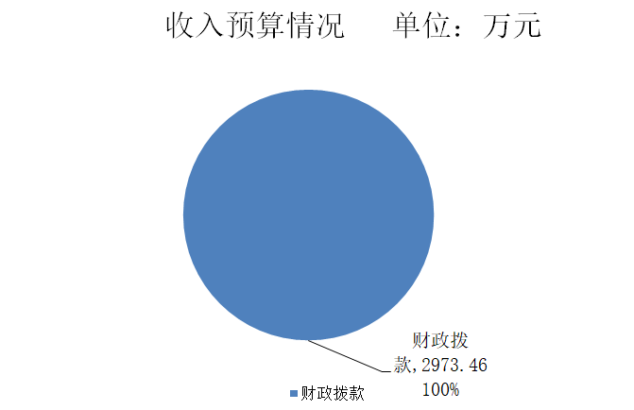
三、关于支出预算总表的说明
崖西镇部门2022年支出预算为2973.46万元，其中：基本支出1151.58万元，占38.73%，项目支出1821.88万元，占61.27%。

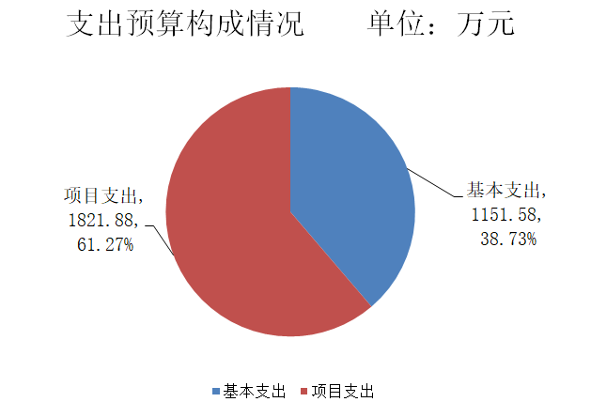
四、关于财政拨款收支预算总表的说明
崖西镇部门2022年财政拨款收支总预算为2973.46万元。
收入包括：一般公共预算1458.19万元，占49.04%；政府性基金预算1515.27万元，占50.96%。
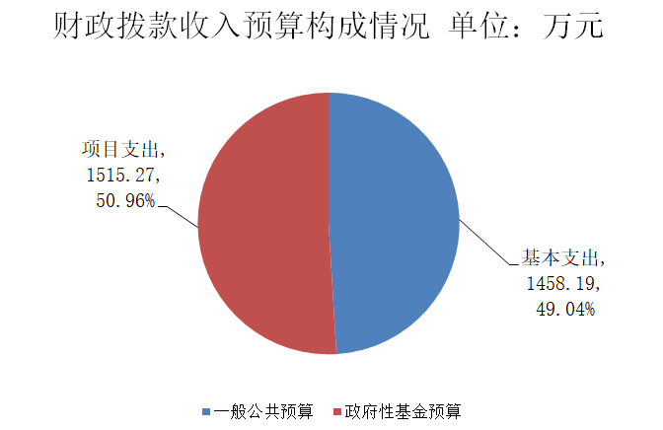

支出包括：一般公共服务（类）支出1281.8万元，占43.11%；社会保障和就业支出79.75万元，占2.68%；卫生健康支出34.2万元，占1.15%；城乡社区支出1515.27万元，占50.96%；住房保障支出62.44万元，占2.10%。
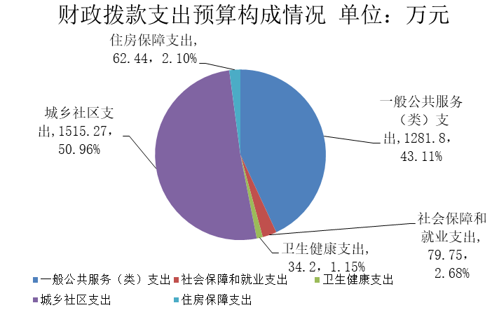
五、关于一般公共预算支出表的说明
（一）一般公共预算当年拨款规模变化情况
崖西镇部门2022年一般公共预算拨款1458.19万元，比上年增加78.19万元，增长5.67%，主要原因是一般公共服务和社会保障和就业支出增加。
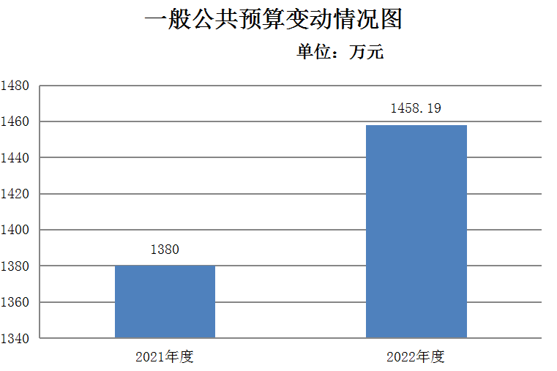
（二）一般公共预算当年拨款结构情况
崖西镇部门2022年一般公共预算支出为1458.19万元，其中：一般公共服务（类）支出1281.80万元，占87.90%；社会保障和就业支出79.75万元，占5.47%；卫生健康支出34.20万元，占2.35%；住房保障支出62.44万元，占4.28%。
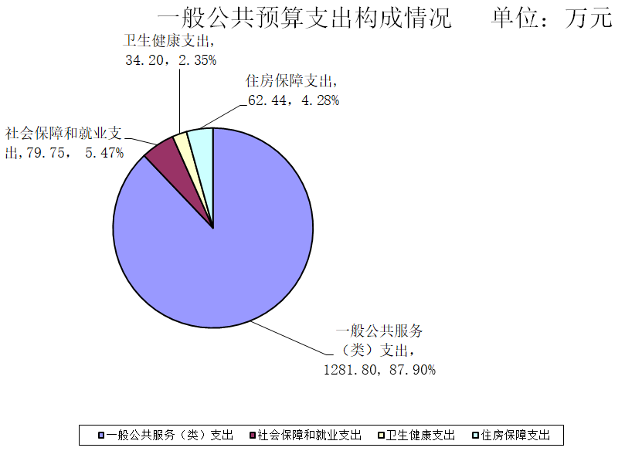

（三）一般公共预算当年拨款具体使用情况
1.一般公共服务（类）政府办公厅（室）及相关机构事务（款）行政运行（项）支出1281.80万元，比上年增加126.8万元，增长10.98%，主要原因是项目支出增加。
2.社会保障和就业（类）行政事业单位养老（款）机关事业单位基本养老保险缴费（项）支出78.19万元，比上年增加23.19万元，增长42.16%，主要原因是保险基础上调。
3.社会保障和就业（类）其他社会保障和就业（款）其他社会保障和就业（项）支出1.56万元，比上年减少0.44万元，下降22%，主要原因是变动较小，与上年基本持平。
4. 卫生健康（类）行政事业单位医疗（款）行政单位医疗（项）支出34.20万元，比上年减少67.8万元，减少66.47%，主要原因是人员有变动。
5. 住房保障（类）住房改革（款）行住房公积金（项）支出62.44万元，比上年减少3.56万元，下降5.39%，主要原因是人员有变动。

六、关于一般公共预算基本支出预算表的说明
崖西镇部门2022年一般公共预算拨款安排的基本支出1151.58万元。主要用于：
1.人员经费1078.92万元。按部门预算支出经济分类主要包括：基本工资、津贴补贴、奖金、绩效工资、机关事业单位基本养老保险缴费、职工基本医疗保险缴费、公务员医疗补助缴费、其他社会保障缴费、住房公积金、其他工资福利支出、生活补助等。按政府预算支出经济分类主要包括：工资奖金津补贴、社会保障缴费、住房公积金、其他工资福利支出、社会福利和救助等。
2.公用经费72.66万元。按部门预算支出经济分类主要包括：办公费、电费、邮电费、差旅费、培训费、其他交通费、等。按政府预算支出经济分类主要包括：办公经费、培训费等。

七、关于一般公共预算“三公”经费支出预算表的说明
2022年崖西镇部门通过一般公共预算财政拨款安排的“三公”经费预算共12万元，比上年基本持平。
八、关于政府性基金预算支出表的说明
崖西镇部门2022年政府性基金预算当年拨款1515.27万元，比上年增加1441.27万元，增长1947.66%，主要原因是非税收入增加。
崖西镇部门2022年当年政府性基金预算支出为1515.27万元。具体情况如下：
1. 城乡社区（类）国有土地使用权出让收入安排的（款）征地和拆迁补偿（项）支出15.27万元，主要是土地安置补偿款，比上年增加0.27万元，增长1.8%，主要原因是指标增加。
2. 城乡社区（类）国有土地使用权出让收入安排的（款）土地开发（项）支出1500万元，主要是涉企政策，比上年增加1500万元，增长100%，主要原因是增加非税、涉企政策等指标。
九、关于政府性基金预算基本支出预算表的说明
崖西镇部门2022年无政府性基金预算拨款安排的基本支出。

十、关于国有资本经营预算支出表的说明
崖西镇部门2022年没有使用国有资本经营预算拨款安排的支出。

十一、其他重要事项的情况说明
（一）机关运行经费情况
2022年崖西部门机关等1家行政单位参公管理事业单位的机关运行经费财政拨款预算为72.66万元。较2021年预算基本持平。
（二）政府采购情况
2022年政府采购预算0万元，其中：财政拨款安排0万元，财政专户管理资金安排0万元，单位资金安排0万元，结余结转资金安排0万元。其中：政府采购货物预算0万元，政府采购工程预算0万元，政府采购服务预算0万元。
（三）国有资产占有使用情况
截至2021年12月31日，崖西镇部门所属各预算单位共有车辆8辆，其中，实物保障用车0辆、机要通信用车1辆、应急保障用车0辆、行政执法用车0辆，执法执勤用车1辆，特种专业技术用车1辆，离退休干部用车0辆，事业单位业务用车2辆，其他用车3辆。其中，其他用车主要是环卫车、洒水车。
单位价值50万元以上通用设备0台（件、套），单位价值100万元以上专用设备0台（件、套）。
2022年部门预算安排购置单位价值50万元以上通用设备0台（件、套），单位价值100万元以上专用设备0台（件、套）。
2022年部门预算未安排购置单位价值50万元以上通用设备”、2022年部门预算未安排购置单位价值100万元以上大型设备。
（四）预算绩效管理情况
崖西镇部门2022年项目支出全面实施绩效目标管理，涉及预算项目支出1个，预算资金15.27万元，其中财政拨款15.27万元。拟对土地安置补偿等1个项目开展部门重点绩效评价，涉及预算资金15.27万元，其中财政拨款15.27万元。根据以前年度绩效评价结果，优化土地安置补偿等项目支出2022年预算安排，进一步改进管理、完善政策。

（五）部门主管专项资金的绩效目标表
项目支出绩效目标表
项目名称 | ××专项资金（××任务）
主管部门
资金情况 | 金额：××万元
总体目标 | 长期目标（×年-×年) |  |  |  | 年度目标（2022年）
绩效指标 | 一级指标 | 二级指标 | 三级指标 | 指标值 | 二级指标 | 三级指标 | 指标值
绩效指标 | 产出指标 | 数量指标 |  |  | 数量指标
绩效指标 | 产出指标 | 质量指标 |  |  | 质量指标
绩效指标 | 产出指标 | 成本指标 |  |  | 成本指标
绩效指标 | 产出指标 | 时效指标 |  |  | 时效指标
绩效指标 | 效益指标 | 生态效益 |  |  | 生态效益
绩效指标 | 效益指标 | 经济效益 |  |  | 经济效益
绩效指标 | 效益指标 | 社会效益 |  |  | 社会效益
绩效指标 | 效益指标 | 可持续影响指标 |  |  | 可持续影响指标
绩效指标 | 效益指标 | …… |  |  | ……
绩效指标 | 满意度指标 | 服务对象满意度指标 |  |  | 服务对象满意度指标

（六）部门预算重点项目的绩效目标表
项目支出绩效目标表
项目名称 | 土地安置补偿费
主管部门 | 荣成市崖西镇人民政府
资金情况 | 金额：15.27万元
总体目标 | 完成土地安置补偿，获得群众认可
绩效指标 | 一级指标 | 二级指标 | 三级指标 | 指标值
年度绩效指标 | 产出指标 | 数量指标 | 土地安置补偿完成率 | 100
年度绩效指标 | 产出指标 | 质量指标
年度绩效指标 | 产出指标 | 时效指标
年度绩效指标 | 产出指标 | 成本指标
年度绩效指标 | 效益指标 | 经济效益指标 | 村民经济增长 | 100
年度绩效指标 | 效益指标 | 社会效益指标
年度绩效指标 | 效益指标 | 生态效益指标
年度绩效指标 | 效益指标 | 可持续影响指标
年度绩效指标 | 效益指标 | ……
年度绩效指标 | 满意度指标 | 服务对象满意度指标 | 群众满意度 | 认可程度

第四部分

名词解释

一、财政拨款收入：指由市级财政拨款形成的部门收入。按现行管理制度，市级部门预算中反映的财政拨款包括一般公共预算拨款、政府性基金预算拨款和国有资本经营预算拨款。
二、财政专户管理资金：指缴入财政专户、实行专项管理的高中以上学费、住宿费、高校委托培养费、函大、电大、夜大及短训班培训费等教育收费。
三、事业收入：指事业单位开展专业业务活动及辅助活动所取得的收入，不含纳入财政专户管理的教育收费。
四、事业单位经营收入：指事业单位在专业业务活动及其辅助活动之外开展非独立核算经营活动取得的收入。
五、其他收入：指除上述“财政拨款收入”、“事业收入”、“事业单位经营收入”等以外的收入。
六、上级补助收入：指单位从主管部门和上级单位取得的非财政补助收入。
七、附属单位上缴收入：指本部门所属纳入部门预算编报范围的单位按有关规定上缴的收入。
八、使用非财政拨款结余：指本部门所属单位在预计用当年的“财政拨款收入”、“财政专户管理资金收入”、“事业收入”、“事业单位经营收入”、“其他收入”等不足以安排当年支出的情况下，使用以前年度积累结余弥补本年度收支缺口的资金。
九、上年结转：指以前年度尚未完成、结转到本年仍按原规定用途继续使用的资金。
十、基本支出：指为保障机构正常运转、完成日常工作任务而发生的人员支出和日常公用支出。
十一、项目支出：指在基本支出之外为完成特定任务和事业发展目标所发生的支出。
十二、上缴上级支出：指下级单位上缴上级的支出。
十三、事业单位经营支出：指事业单位在专业业务活动及其辅助活动之外开展非独立核算经营活动发生的支出。
十四、对下级单位补助支出：指对下级单位补助发生的支出。
十五、结转下年：指以前年度预算安排、因客观条件发生变化无法按原计划实施，需延迟到以后年度按原规定用途继续使用的资金。
十六、“三公”经费：指市级部门用一般公共预算财政拨款安排的因公出国（境）费、公务用车购置及运行费和公务接待费。其中，因公出国（境）费反映单位公务出国（境）的国际差旅费、国外城市间交通费、住宿费、伙食费、培训费、公杂费等支出；公务用车购置及运行费反映单位公务用车车辆购置支出（含车辆购置税）及燃料费、维修费、过路过桥费、保险费、安全奖励费用等支出；公务接待费反映单位按规定开支的各类接待（含外宾接待）支出。
十七、机关运行经费：指为保障行政单位（包括参照公务员法管理的事业单位）运行用于购买货物和服务的各项资金，包括办公及印刷费、邮电费、差旅费、会议费、福利费、日常维修费、专用材料及一般设备购置费、办公用房水电费、办公用房取暖费、办公用房物业管理费、公务用车运行维护费以及其他费用。
十八、一般公共服务支出（类）政府办公厅（室）及相关机构事务（款）行政运行（项）：指行政单位（包括实行公务员管理的事业单位）的基本支出。
十九、社会保障和就业支出（类）行政事业单位养老支出（款）机关事业单位基本养老保险缴费支出（项）：指行政单位（包括实行公务员管理的事业单位）的基本养老保险支出。
二十、社会保障和就业支出（类）其他社会保障和就业支出（款）其他社会保障和就业支出（项）：指除上述项目以外其他用于社会保障和就业方面的支出。
二十一、卫生健康支出（类）行政事业单位医疗（款）行政单位医疗（项）：指财政部门集中安排的行政单位基本医疗保险缴费经费，未参加医疗保险的行政单位的公费医疗经费，按国家规定享受离休人员待遇的医疗经费。
二十二、城乡社区支出（类）国有土地使用权出让收入安排（款）征地和拆迁补偿支出（项）：指地方人民政府在征地和收购土地过程中支付的土地补偿费、安置补助费、地上附着和青苗补偿费、拆迁补偿费支出。
二十三、城乡社区支出（类）国有土地使用权出让收入安排（款）土地开发支出（项）：指地方人民政府用于土地开发性支出。
二十四、住房保障支出（类）住房改革支出（款）住房公积金（项）：反映行政事业单位按人力资源和社会保障部、财政部规定的基本工资和津贴补贴以及规定比例为职工缴纳的住房公积金。

